Отчет
о работе, проведенной помощником Главы Агрызского муниципального района РТ по вопросам противодействия коррупции в Агрызском муниципальном районе Республики Татарстан во II полугодии 2013 года.

1) Организационные меры, принятые помощником за отчетный период по противодействию коррупции, в том числе:

А) По вопросам реализации антикоррупционной политики в II полугодии 2013 года помощником Главы Агрызского муниципального района Республики Татарстан по противодействию коррупции проделана следующая работа:
- систематически ведет работу по обновлению раздела «Противодействие коррупции» на официальном сайте района;

- ведет мониторинг актов реагирования, поступающих от контрольно-надзорных органов, в отношении органов местного самоуправления Агрызского муниципального района и подведомственных муниципальных учреждений;

-направляет еженедельную информацию о наложенных штрафных санкциях в отношении органов местного самоуправления и должностных лиц органов местного самоуправления Агрызского муниципального района в Аппарат Президента Республики Татарстан;

- в целях подготовки единообразной информации о деятельности контрольно-надзорных органов в отношении органов местного самоуправления Агрызского муниципального района ежемесячно направляет сведения в Совет муниципальных образований Республики Татарстан о наложенных штрафных санкциях;

- готовит и размещает на официальном сайте Агрызского муниципального района проекты нормативных правовых актов органов местного самоуправления и муниципальных учреждений Агрызского муниципального района для проведения независимой антикоррупционной экспертизы;
- в соответствии с установленными сроками направляется ежеквартальную информацию по результатам реализации мероприятий Комплексной программы Республики Татарстан по противодействию коррупции, антикоррупционный мониторинг по органам местного самоуправления в Комитет по социально-экономическому мониторингу Республики Татарстан;
- в соответствии с установленными сроками на официальном сайте размещает информацию об исполнении мероприятий муниципальной антикоррупционной программы;
- ведет и обеспечивает работу по организации деятельности Антитеррористической комиссии Агрызского муниципального района, разрабатывает нормативные правовые акты в сфере противодействия экстремизма и терроризма, действующих на территории района, входит в состав группы по проверке антитеррористической защищенности объектов на территории Агрызского муниципального района и участвует в обследовании объектов особой важности, повышенной опасности, объектов жизнеобеспечения, транспортной структуры, административных зданий органов государственной власти и местного самоуправления, образовательных, медицинских и учебных заведений, объектов потребительского рынка с массовым пребыванием людей, культовых объектов, готовит информацию по запросам и отчеты о деятельности Антитеррористической комиссии Агрызского муниципального района по профилактике экстремизма и терроризма;
- ведет работу по плану мероприятий по минимизации «бытовой коррупции» в Агрызском муниципальном районе ;
- готовит информацию по запросам о состоянии коррупции и реализации мер антикоррупционной политики в Агрызском муниципальном районе в Аппарат Президента Республики Татарстан, Кабинет Министров Республики Татарстан, Министерство юстиции Республики Татарстан, Совет муниципальных образований Республики Татарстан, Прокуратуру Агрызского района.
- разрабатывает проекты нормативно-правовых актов для органов местного самоуправления Агрызского муниципального района Республики Татарстан.
-ведет работу по внесению изменений и дополнений в Уставы муниципальных образований, готовит документы для регистрации Уставов в Управление Министерства Юстиции Российской Федерации по Республики Татарстан.
- совместно с Контрольной – счетной палатой района ведет проверку по закупкам малого объема (до 100. тыс. рублей) учреждениями образования в 2013 году.

Б) Обеспечение работы комиссии:
В целях реализации Указа Президента Республики Татарстан от 21.02.2011 №УП-71 постановлением Главы Агрызского муниципального района Республики Татарстан от 20.04.2009 № 35 утверждена постоянно действующая комиссии по реализации стратегии антикоррупционной политики Республики Татарстан в муниципальном образовании «Агрызский муниципальный район» Республики Татарстан, постановлением Главы от 26.04.2012 № 44 Комиссия была переименована в Комиссию при Главе Агрызского муниципального района Республики Татарстан по противодействию коррупции. Полномочия и деятельность данной Комиссии осуществляется в соответствии с положением и регламентом работы Комиссии, утвержденные постановлением Главы Агрызского муниципального района Республики Татарстан. Заседания проводятся не реже, чем один раз в квартал. Во втором полугодии 2013 года проведено 3 заседания, на которых были рассмотрены следующие вопросы:
Протокол № 4 от 09.07.2013 года, рассматриваемые вопросы:
1. О заключении по результатам анализа и систематизации нарушений и недостатков, выявляемых органами государственного финансового контроля в 2012году.
2. Об исполнении в первом полугодии 2013 года муниципальной антикоррупционной программы Агрызского муниципального района РТ на 2012-2014года.
3. О проведенной антикоррупционной экспертизы НПА и их проектов в Агрызском муниципальном районе в1 полугодии 2013 года.
4. Анализ методических рекомендаций, разработанных Министерством труда и социальной защиты Российской Федерации.
Протокол № 5 от 11.09.2013 года, рассматриваемые вопросы:
1. Об исполнении плана мероприятий по реализации решения заседания Коллегии по вопросам безопасности при полномочном представителе Президента Российской Федерации в Приволжском федеральном округе от 25 июля 2013 года «О противодействии коррупции в субъектах Российской Федерации, находящихся в пределах Приволжского федерального округа», утвержденного Руководителем Аппарата Президента Республики Татарстан А.А.Сафаровым от 28 августа 2013 года № вн-7300-АС.
2. Об утверждении плана мероприятий по минимизации «бытовой» коррупции.
3. О проблемах антикоррупционной пропаганды в средствах массовой информации в Агрызском муниципальном районе.
4. Об организации работы по предупреждению коррупционных правонарушений в ходе постановки на учет и выделения жилья по всем видам программ в Агрыском муниципальном районе РТ.
Протокол № 6 от 27.12.2013 года, расстраиваемые вопросы:
1. Об исполнении в 2013 году муниципальной антикоррупционной программы в Агрызском муниципальном районе Республики Татарстан на 2012-2014 годы.
2. Анализ и обобщение актов реагирования, поступивших от правоохранительных и контрольно-надзорных органов в 2013 году.
3.Обсуждение плана работы Комиссии при Главе Агрызского муниципального района по противодействию коррупции на 2014 год.
4. Изучение и анализ Распоряжения Кабинета Министров Республики Татарстан от 07.10.2013 № 1944-р.

В) Все рассмотренные вопросы на комиссиях по противодействию коррупции были вынесены на рассмотрение по инициативе помощника Главы – секретаря Комиссии по противодействию коррупции.

Г) В целях реализации Федерального закона от 27 июля 2010 года № 210-ФЗ «Об организации предоставления государственных и муниципальных услуг», постановлением Руководителя Исполнительного комитета Агрызского муниципального района от 09.09.2013 № 330, утвержден Перечень государственных и муниципальных услуг, предоставляемых органами местного самоуправления Агрызского муниципального района Республики Татарстан. Органами местного самоуправления Агрызского муниципального района РТ предоставляются 33 государственные и 86 муниципальные услуги. Административные регламенты предоставления государственных и муниципальных услуг размещены на сайте Агрызского муниципального района в разделе «Государственные и муниципальные услуги».

В целях повышения уровня участия населения района в разработке и принятии нормативных правовых актов и согласно поручению, содержащемуся в подпункте «б» пункта 18 Национального плана противодействия коррупции на 2012-2013 годы, утвержденного Указом Президента Российской Федерации от 13 марта 2012г. №297 в соответствии со статьей 28 Градостроительного Кодекса Российской Федерации №190-ФЗ (по проектам генеральных планов поселений, генеральных планов городских округов, правил землепользования и застройки) органами местного самоуправления Агрызского муниципального района проводятся публичные слушания. В 2013 году на территории Района состоялись публичные слушания по вопросам землепользования и застройки. Публичные слушания по вопросам землепользования и застройки являются формой участия населения в осуществлении местного самоуправления.
По утверждению правил землепользования и застройки территории муниципального образования в городском поселении состоялось 1 публичное слушание, в сельских поселениях - 21.

Д) Во II полугодии 2013 года при непосредственном участии помощника Главы приняты следующие нормативные правовые акты антикоррупционной направленности:
Постановление Главы Агрызского муниципального района РТ от 09.07.2013 №63 «О создании рабочей группы по обсуждению и разработке проектов нормативных правовых актов по вопросам противодействия коррупции»;
Постановление Главы Агрызского муниципального района РТ от 11.07.2013 №65 «О внесении изменений в перечень должностных лиц, уполномоченных составлять протоколы об административных правонарушениях в Агрызском муниципальном районе»;
Постановление Главы Агрызского муниципального района РТ от 11.07.2013 №66 «О порядке уведомления представителя нанимателя (работодателя) о фактах обращения в целях склонения муниципального служащего и (или) лиц, замещающих должность муниципальной службы к совершению коррупционных правонарушений»;
Постановление Руководителя Исполнительного комитета Агрызского муниципального района РТ от 12.08.2013 № 284 «Об утверждении правил установки и эксплуатации средств наружной рекламы и информации (рекламных конструкций) на территории Агрызского муниципального района Республики Татарстан»;
Решение Совета Агрызского муниципального района РТ от 19.08.2013 №26-4 "О порядке ведения реестра муниципальных служащих в Агрызском муниципальном районе РТ»;
Решение Совета Агрызского муниципального района РТ от 19.08.2013 № 26-5 «О внесении изменений в решение Совета Агрызского муниципального района от 29.03.2010 №37-3 «О Положении предоставлении гражданами, претендующими на замещение должностей муниципальной службы, и муниципальными служащими АМР сведений о доходах, об имуществе и обязательствах имущественного характера»;
Постановление Руководителя Исполнительного комитета Агрызского муниципального района РТ от 11.09.2013 № 333 «О создании конкурсной комиссии по наружной рекламе»;

Постановление Руководителя Исполнительного комитета Агрызского муниципального района РТ от 30.09.2013 № 355 «О порядке взаимодействия при организации размещения заказов на поставку товаров, выполнение работ, оказание услуг для муниципальных нужд Агрызского муниципального района РТ»;
Постановление Руководителя Исполнительного комитета Агрызского муниципального района РТ от 02.10.2013 № 364 «Об утверждении Положения об аттестации руководителей (кандидатов на должность руководителей) муниципальных образовательных учреждений АМР РТ»;
Постановление Руководителя Исполнительного комитета Агрызского муниципального района РТ от 30.10.2013 № 407 «О порядке разработки и реализации долгосрочных целевых программ Агрызского муниципального района»;
Постановление Руководителя Исполнительного комитета муниципального образования г. Агрыз Агрызского муниципального района РТ от 01.11.2013 № 2 «Об утверждении перечня должностей муниципальной службы муниципального образования «город Агрыз» Агрызского муниципального района Республики Татарстан, замещение которых связано с коррупционными рисками»;

Решение Совета Агрызского муниципального района РТ от №28-4 от 15.11.2013 «О создании муниципального дорожного фонда Агрызского муниципального района Республики Татарстан»;
Постановление Руководителя Исполнительного комитета Агрызского муниципального района РТ от 18.11.2013 № 430 «Об утверждении административных регламентов предоставления муниципальных услуг в области архивного дела»;
Решение Совета Агрызского муниципального района РТ от №29-7 от 18.12.2013 «Об отмене Решения Совета Агрызского муниципального района Республики Татарстан от 22 декабря 2010 года №3-3 «Об административном регламенте «О порядке осуществления муниципального земельного контроля на территории Агрызского муниципального района Республики Татарстан»;
Постановление Руководителя Исполнительного комитета Агрызского муниципального района РТ от 19.12.2013 № 508 «Об утверждении Положения о секторе по закупкам товаров, работ, услуг для обеспечения муниципальных нужд отдела территориального развития Исполнительного комитета Агрызского муниципального района»;
Постановление Руководителя Исполнительного комитета Агрызского муниципального района РТ от 23.12.2013 № 515 «О порядке уведомления представителя нанимателя (работодателя) о фактах обращения в целях склонения муниципального служащего и (или) лиц, замещающих должность муниципальной службы к совершению коррупционных правонарушений»;
Постановление Руководителя Исполнительного комитета муниципального образования г. Агрыз Агрызского муниципального района РТ от 23.12.2013 № 302 «О порядке уведомления представителя нанимателя (работодателя) о фактах обращения в целях склонения муниципального служащего и (или) лиц, замещающих должность муниципальной службы к совершению коррупционных правонарушений»;
Проект Решения Совета Агрызского муниципального района РТ «О внесении изменений и дополнений в Устав муниципального образования «Агрызский муниципальный район Республики Татарстан»;
Проект решения Совета сельских поселений Агрызского муниципального района Республики Татарстан «О внесении изменений и дополнений в Уставы муниципальных образований сельских поселений»;
Проект решения Совета сельских поселений Агрызского муниципального района Республики Татарстан «Об утверждении Положения о бюджетном процессе в сельском поселении»;
Проект решения Совета сельских поселений Агрызского муниципального района Республики Татарстан «О бюджете сельского поселения»;
Проект постановления Руководителя Исполнительного комитета Агрызского муниципального района «Об утверждении Положения о секторе по закупкам товаров, работ, услуг для обеспечения муниципальных нужд отдела территориального развития Исполнительного комитета Агрызского муниципального района»;
Проект постановления Главы Агрызского муниципального района «О формировании независимой системы оценки качества работы учреждений, оказывающих социальные услуги»;

Е) Совместно с Контрольно-счетной палатой Агрызского муниципального района помощником проведена плановая проверка размещения муниципальных заказов на официальном сайте Российской Федерации www.etp.zakazrf.ru сектора по размещению муниципальных заказов для муниципальных нужд Исполнительного комитета Агрызского муниципального района Республики Татарстан. В ходе проверки установлены факты ненадлежащего исполнения требований пункта 3 статьи 18 Федерального закона № 94-ФЗ в части предоставления сведений об исполнении муниципальных контрактов, заключенных муниципальными заказчиками, а именно не соблюдения сроков предоставления сведений об исполнении муниципальных контрактов и содержание в них заведомо недостоверной информации об исполнении. В нарушении указанной статьи заказчиками не представлена информация об исполнении, вследствие чего, уполномоченным органом не размещены на официальном сайте сведения об исполнении муниципальных контрактов (договоров) на сумму 17090 тыс. рублей. В ходе проверки заказчиками представлены и опубликованы уполномоченным органом на официальном сайте сведения об исполнении контрактов на сумму 9565,4 тыс. рублей. Имеется тенденция расторжения контрактов при неполном исполнении.
Акт проверки соблюдения законодательства Российской Федерации в сфере размещения заказов для муниципальных нужд был направлен в прокуратуру Агрызского района. Прокуратурой района в ходе проверки было вынесено представление об устранении нарушений требований законодательства о муниципальных закупках. По результатам рассмотрения данного представления 5 должностных лиц были привлечены к дисциплинарной ответственности (3 руководителя – в виде замечания, 2 руководителя – в виде выговора).

Ж) В отчетный период помощником разработаны памятки «Что такое коррупции?» и «Памятка муниципальным служащим и лицам, замещающим муниципальные должности по антикоррупционному поведению» , памятки размещены на официальном сайте района в разделе «Методические материалы, доклады, отчеты, обзоры, статистическая и иная информация по вопросам противодействия коррупции» (приложение).

З) По вопросам соблюдения антикоррупционного законодательства помощником Главы для муниципальных служащих и работников бюджетных организаций были проведены следующие выступления:
- для сотрудников детского сада информационно-просветительская встреча на тему: «Нет коррупции!». На встрече были названы причины коррупции, в каких формах она проявляется и основные признаки коррупционного действия. Сотрудники рассматривали различные ситуации и должны были ответить на вопросы: о какой форме коррупции идёт речь, и каковы вредные последствия данного поступка, также был рассмотрен вопрос «О недопустимости сбора средств и имущества с родителей»(2 декабря 2013 года, 15 человек);
-для родителей МАДОУ детский сад № 9, МАДОУ детский сад № 7 «Малыш», МДОУ детский сад № 6 помощником Главы совместно с юристом МКУ «Управление образования» проведено родительское собрание о порядке начисления с 1 января 2014 года родительской платы за содержание ребенка в дошкольном учреждении (октябрь, 120 человек);
-для муниципальных служащих разъяснен порядок предоставления справок о расходах и контроль за расходами, порядок заполнения справок о расходах; стандарт антикоррупционного поведения муниципального служащего и запрете муниципальным служащим получать в связи с исполнением должностных обязанностей вознаграждения от физических и юридических лиц (ноябрь 2013 год, 30 человек);
- Главам поселений и заместителям Руководителей Исполнительных комитетов сельских поселений разъяснен порядок предоставления проектов нормативно правовых актов и нормативно правовых актов в юридический отдел Исполнительного комитета Агрызского муниципального района Республики Татарстан для проведения антикоррупционной экспертизы; разъяснен порядок соблюдения муниципальными служащими ограничений, запретов, установленных в целях противодействия коррупции, в том числе ограничений, касающихся дарения и получения подарков (октябрь 2013 года, 41 человек);
-до Глав муниципальных образований на еженедельном «деловом понедельнике» доведена информация, о том, что акты реагирования, поступающие от правоохранительных и контрольно-надзорных органов, необходимо по мере поступления предоставлять помощнику главы для анализа факта наложения взысканий на предмет их обоснованности и законности, для обеспечения обжаловани в установленном порядке и для ведения реестра актов реагирования.

2) Меры по противодействию коррупции, реализованные помощником за отчетный период по противодействию коррупции, в том числе:

А) В 2013году по программе «Социальное развитие села до 2013 года» получили возможность улучшить свои жилищные условия 10 семей на сумму 8827403,00 рублей.
Среди участников программы «Социальное развитие села до 2013 года» имеются должники, которые не представили документы о целевом использовании выделенных средств на строительство индивидуальных жилых домов. По поручению Главы Агрызского муниципального района ведется работа за реализацией данной программы.

Б) Решением Совета Агрызского муниципального района РТ от 01.10.2010 года № 40-3 принято «Положение о комиссии по соблюдению требований к служебному поведению муниципальных служащих Агрызского муниципального района Республики Татарстан и урегулированию конфликта интересов» и Постановлением Главы Агрызского муниципального района РТ от 01.10.2010 года № 101 утвержден состав данной Комиссии, который в последующем периодически менялся. Во II полугодии 2013 года состоялось 6 заседаний комиссии:
1. 09.08.2013года рассмотрен вопрос о даче разрешения на трудоустройство бывшему муниципальному служащему в коммерческую организацию.

2. 06.09.2013 года рассмотрен вопрос о частном определении Воткинского районного суда Удмуртской Республики в отношении муниципального служащего о недобросовестности исполнения должностных обязанностей. По результатам рассмотрения частного определения муниципальный служащий был привлечен к дисциплинарной ответственности, в виде выговора.
3. 17.09.2013 года рассмотрен вопрос о даче разрешения на трудоустройство бывшему муниципальному служащему в иную организацию.
4. 01.10.2013 года рассмотрен вопрос по обращению муниципальных служащих о даче согласия Комиссии на оказание муниципальными служащими услуг в ином органе местного самоуправления.

5. 02.10.2013 года рассмотрен вопрос об обращении муниципального служащего о даче согласия на оказание тренерско-преподавательских деятельности по физкультурно-оздоровительным занятиям на условиях гражданско-правового характера.

6. 07.11.2013 года рассмотрен вопрос о частном определении Воткинского районного суда Удмуртской Республики в отношении муниципального служащего о недобросовестном исполнения должностных обязанностей.

7. 07.11.2013 года рассмотрен вопрос о представлении прокурора Агрызского района в отношении муниципального служащего о ненадлежащем исполнении должностных обязанностей.

В) Во II полугодии 2013 года помощником Главы изучено 1 письменное обращения гражданина. Обращение содержало информацию о коррупционных действиях должностных лиц органов местного самоуправления. По результатам рассмотрения данного обращения в действиях должностных лиц коррупционных действий не выявлено. Для дополнительной проверки данное обращение направлено в прокуратуру Агрызского района.

Г) Обращения граждан являются важным инструментом выявления общественного мнения. Построение правового государства неразрывно связано с укреплением и развитием субъективных прав и свобод граждан. В реализации и охране таких прав и свобод одно из важнейших мест занимают предложения, заявления и жалобы граждан.
Во II полугодии 2013 год в адрес Главы Агрызского муниципального района поступило 349 обращений от граждан и юридических лиц (229–письменных, 18 – в электронном виде, 102 - на личном приеме), в том числе – 180 коллективных, 103 обращения поступило от сельских жителей, 6 - от иногородних граждан. Получено 2 анонимных письма. Анализ почты показывает, что основная часть обращений по прежнему поступает от жителей города.
Через Федеральное Собрание Государственной Думы РФ, Полномочное Представительство Республики Татарстан при Президенте РФ, Аппарат Президента Республики Татарстан, Кабинет Министров Республики Татарстан, Госсовет Республики Татарстан поступило 123 обращения.
На личном приеме к Главе муниципального района обратились 102 человека. В основном затрагиваются вопросы благоустройства города и района, социальной сферы. Жилищные вопросы остаются так же актуальными.
Основными авторами обращений являются люди старшего возраста и граждане, относящиеся к социально незащищенным слоям населения, работники бюджетной сферы, сельского хозяйства. Количество обращений, поступивших в адрес Главы муниципального района в 2013 году, по сравнению с прошлым годом намного увеличилось. Население города обращается в основном по выплатам после ЧС, произошедшей летом 2011 года. Количество обращений возросло и в связи с отсутствием горячей воды в летние месяцы 2013 года. Также преобладают заявления граждан по программе аварийного и ветхого жилья.
Общая направленность поступившей от граждан корреспонденции в течение 2012 – 2013 годов существенно не менялась и затрагивала в основном круг вопросов социально-экономической сферы: жилищного хозяйства, социальной защиты, строительства. Значительная часть обращений граждан посвящена вопросам, связанным с общественной жизнью района, проблемам обеспечения правопорядка.
Формы и методы работы по обращению граждан разнообразные. Актуальными остаются также выездные приемы населения. Представители организаций обслуживающих население, активно участвуют и на собраниях граждан, принимают население на местах. По итогам выездных приемов составляется сводный план по реализации поручений, данных во время собраний граждан, который контролируется в течение года.
Обращения от граждан или юридических лиц, поступившие в органы местного самоуправления Агрызского муниципального района, информацию о коррупционных действиях должностных лиц не содержали.
Широко используется гражданами официальный портал Правительства Республики Татарстан и сайт «Народный контроль», где помещаются проблемные вопросы, которые волнуют наше население, выставляются фотографии.
В 2013 году поступило 24 обращений. Из них 21 решено положительно, 2 заявки имеют статус «запланировано», 1 заявка получила мотивированный отказ.
Анализ работы с обращениями граждан, поступившими в 2013 году, показывает, что характер и общий тон корреспонденций и устных заявлений граждан доброжелательный и заинтересованный в стабильном развитии района, сохранении и упрочении доверия и взаимопонимания между населением и руководством, и она ведется в соответствии с Федеральным Законом Российской Федерации «О порядке рассмотрения обращений граждан Российской Федерации» и Законом Республики Татарстан «Об обращениях граждан в Республике Татарстан».
19 декабря 2013 года на волнах радиостанции Агрыз Глава района провел прямую связь с жителями города и района. В прямом эфире Глава ответил на вопросы радиослушателей. Горожан в большинстве волнуют проблемы ЖКХ, санитарное состояние подъездов, правопорядок, очистка улиц от снега, строительство во дворах многоквартирных домов детских площадок, благоустройство улиц.

Д) Палатой имущественных и земельных отношений Агрызского муниципального района ведется работа по разработке проектов концессионных соглашений, претензионная работа с должниками по арендной плате за пользование муниципальным имуществом и земель, находящихся в муниципальной собственности. Осуществляется инвентаризация земельных участков, объектов недвижимости на предмет постановки на учет и регистрации прав на территории Агрызского муниципального района.
Заместителем председателя Палаты земельных и имущественных отношений и помощником было направлено 49 исковых заявлений в Арбитражный суд РТ о взыскании задолженности за аренду муниципального имущества.
Арбитражный суд РТ вынес 49 решений в пользу органов местного самоуправления Агрызского муниципального района по искам в отношении должников по аренде муниципального имущества. Готовятся 2 исковых заявления в отношении должников за пользование землей, находящейся в муниципальной собственности.
Е) Антикоррупционная экспертиза в Агрызском муниципальном районе РТ осуществляется в соответствии с Федеральным законом от 17.07.2009 № 172-ФЗ “Об антикоррупционной экспертизе нормативых правовых актов и проектов нормативных правовых актов” и Постановлением Главы Агрызского муниципального района РТ от 27 апреля 2012 № 45 “Об утверждении порядка предоставления проектов нормативных правых актов и нормативных правовых актов органов местного самоупралвния Агрызского муниципального района Республики Татарстан на антикоррупционную экпертизу”.
Ответственным лицом за проведение антикоррупционной экспертизы является начальник юридического отдела Исполнительного комитета Агрызского муниципального района. В II полугодии 2013 года антикоррупционная экспертиза проведена в отношении 60 муниципальных нормативных правовых актов и их проектов, по результатам которой выявлено 2 коррупциогенных фактора в проектах нормативных правовых актах. Выявленные коррупциогенные факторы были исключены.
Между Агрызским муниципальным районом и органами местного самоуправления Агрызского муниципального района заключены соглашения о взаимодействии по вопросам проведения антикоррупционной экспертизы муниципальных нормативно-правовых актов, в которых определено, что ответственные лица органов местного самоуправления предоставляют все подготовленные проекты нормативно-правовых актов на антикоррупционную экспертизу.
В районе соблюдается требование об обязательном размещении проектов нормативных правовых актов на официальном информационном сайте района в разделе «Противодействие коррупции», подразделе «Независимая антикоррупционная экспертиза» для независимой антикоррупционной экспертизы.
Результаты – заключений независимых экспертов в адрес Агрызского муниципального района во II полугодии 2013 года не поступало.

Ж) З) Продолжается работа с актами реагирования, вынесенными органами государственного контроля. Работа осуществляется совместно с юридическим отделом Исполнительного комитета Агрызского муниципального района и МКУ «Управление образования Агрызского муниципального района РТ». За отчетный период контрольно-надзорными органами вынесено 109 актов реагирования в отношении органов местного самоуправления и муниципальных учреждений. На сайте района ведется реестр поступающих актов.
Прокуратурой Агрызского района во II полугодии 2013 года вынесено 96 актов реагирования, из них представлений 30, протестов-66. По результатам рассмотрения поступивших представлений 30 должностных лиц были привлечены к дисциплинарной ответственности.
По результатам рассмотрения протестов – 66 муниципальных нормативных правовых актов были приведены в соответствии с действующим законодательством.
И) В соответствии с Федеральным законом от 2 марта 2007 г. N 25-ФЗ «О муниципальной службе в Российской Федерации, с Федеральным законом от 25.12.2008 г. № 273-ФЗ «О противодействии коррупции»», со статьей 275 Трудового кодекса Российской Федерации поступление гражданина на муниципальную службу для замещения должности муниципальной службы или замещение муниципальным служащим другой должности муниципальной службы, руководителя муниципального учреждения осуществляется по результатам конкурса, если иное не установлено федеральным законодательством.
Во втором полугодии 2013 года было объявлено 13 конкурсов на замещение вакантной должности: 4 конкурса - на вакантную должность руководителя муниципального учреждения, 9 конкурсов - на вакантную должность муниципальной службы. Всего состоялось 10 конкурсов: 2 – на вакантную должность руководителя муниципального учреждения и 8 - на вакантную должность муниципальной службы.
Помощником Главы и лицом, ответственным за ведение кадрового делопроизводства осуществляются проверки достоверности и полноты сведений о доходах, расходах, об имуществе, и обязательствах имущественного характера, представляемых гражданами, претендующими на замещение вакантной должности муниципальной службы, лиц, замещающих должности муниципальной службы, и лиц замещающих муниципальные должности, путем направления запросов в уполномоченные государственные органы:
- межрайонную инспекцию ФНС №9 по Республики Татарстан о соблюдении гражданином ограничений и запретов, установленных федеральным законодательством о муниципальной службе;
- в Управление Федеральной службы государственной регистрации, кадастра и картографии по Республике Татарстан о наличии имущества в собственности указанных лиц;
- в МРЭО ГИБДД г. Елабуга для предоставления информации о наличии транспортных средств, зарегистрированных на указанные лица;
- в Банки о предоставлении информации о наличии счетов указанных лиц с остаточной сумме на определенную дату;
- в учебные заведения о подтверждении подлинности дипломов;
Во II полугодии 2013 года проведены соответствующие проверочные мероприятия в отношении 13 человек. По результатам указанных проверочных мероприятий не выявлены факты, по которым могли бы возникнуть основания для отказа кандидатам в приеме на муниципальную службу.
В отчетном периоде от муниципальных служащих Агрызского муниципального района уведомлений о случаях обращений к нему каких-либо лиц в целях склонения его к совершению коррупционных правонарушений не поступало.
Фактов несоблюдения служащими ограничений и запретов, нарушений законодательства о муниципальной службе, конфликта интересов, выявлено не было.

2) Работа по профилактике коррупции, проведенная помощником за отчетный период, в том числе:
А) Муниципальные служащие и лица, замещающие должности муниципальной службы в Агрызском муниципальном районе РТ знакомятся с изменениями в законодательстве РФ и РТ по противодействию коррупции путем проведения устных разъяснительных бесед и электронного документооборота, также информация об изменениях, выдержки из Уголовного кодекса размещается на стендах комиссий. При увольнении с должностей муниципальной службы, замещение которых связано с коррупционными рисками, муниципальному служащему выдается уведомление, в котором отражены обязанности и ответственность бывшего муниципального служащего.
С муниципальными служащими Агрызского муниципального района РТ проведено аппаратное совещание, на котором был организован показ фильма, показанный на Совете по противодействию коррупции 12 сентября 2013 года; разъяснен порядок предоставления справок о расходах и контроль за расходами, порядок заполнения справок о расходах; стандарт антикоррупционного поведения муниципального служащего.
Помощником Главы по противодействию коррупции проведено совещание с заместителями руководителей Исполнительных комитетов сельских поселений, о порядке предоставления проектов нормативно правовых актов и нормативно правовых актов в юридический отдел Исполнительного комитета Агрызского муниципального района Республики Татарстан для проведения антикоррупционной экспертизы. Разъяснен порядок соблюдения муниципальными служащими ограничений, запретов, установленных в целях противодействия коррупции, в том числе ограничений, касающихся дарения и получения подарков.
20 ноября 2013 года в школах города и района были проведены Дни правовой помощи детям. В МБОУ СОШ № 2 города Агрыз был проведен Круглый стол, посвященный Дню правовой помощи детям. Учащиеся 10-11 классов собрались, чтобы обсудить данную тему. На мероприятие были приглашены: представители администрации, помощник прокурора Агрызского муниципального района, инспектор по делам несовершеннолетних. Ученики задавали свои вопросы приглашенным, а они, в свою очередь на эти вопросы отвечали. Директор школы выразил свою точку зрения по данной проблеме и, обращаясь к ученикам пояснил, что по любому вопросу они могут обратиться за помощью, поддержкой, что существует и «ящик доверия", установленный в школе, куда ребята могут отправлять интересующие их вопросы, для решения их проблем. Также всем участникам Круглого стола была предоставлена возможность показать свои знания по выбранной теме. Адвокат филиала Коллегии адвокатов РТ Агрызкого района, уполномоченный по правам человека в Агрызском муниципальном районе, юрист Азнакаевского лесничества, юристу МКУ «Управление образования», помощник Главы в общеобразовательных организациях района провели классные часы, встречи, диспуты, открытые общешкольные мероприятия и линейки. Всего в мероприятиях приняло участие – 2654 учащихся, присутствовало 18 приглашенных специалистов профессионалов.
03.12.2013 г. с активной молодежью села Агрызского муниципального района был проведен круглый стол на тему «Методы борьбы с бытовой коррупцией». На круглом столе присутствовали: заместитель прокурора Агрызского района, помощник Главы, председатель Агрызского отделения РОО АМО РТ, юрист Управления образования Агрызского муниципального района. Некоторые выступления были весьма интересны. Одних участников волновало: что граждане реально ощущают влияние коррупции в ходе своего непосредственного взаимодействия с представителями органов государственной власти и местного самоуправления, когда зачастую любой вопрос решается только после дачи взятки соответствующему чиновнику в самых различных формах. Размах коррупции на бытовом уровне столь значителен, что в массовом сознании укоренилось мнение, что без «стимулирования» того или иного служащего или должностного лица практически невозможно решить ни одной житейской проблемы; другие, что необходимо предпринять для снижения уровня преступности в области противодействия коррупции? Третьи предлагали искать не причины «заболевания», а «лекарство» от него. По итогам круглого стола участниками было предложено, что следует вести активную пропаганду всеми доступными формами на антикоррупционную тематику среди детей и молодежи с целью воспитания в них отрицательного отношения к взяточничеству, к вымогательству, воспитывать уважение к закону.
В фойе здания администрации установлены 2 стенда «Комиссия по соблюдению требований к служебному поведению и урегулированию конфликта интересов» и «Профилактика и противодействие коррупции в органах местного самоуправления Агрызского муниципального района РТ».
Ответственные лица (секретари комиссии по противодействию коррупции и по соблюдению требований к служебному поведению и урегулированию конфликта интересов) проводят ежемесячное обновление данных стендов. Стенды, отражающие актуальные вопросы профилактики и противодействия коррупции, установлены в сельских поселениях Района и общеобразовательных учреждениях города и Района.
В рамках проведения Международного дня борьбы с коррупцией, в целях формирования антикоррупционного мировоззрения, развития навыков антикоррупционного поведения, формирования у молодого поколения нетерпимости к коррупции в учреждениях образования Агрызского муниципального района были утверждены планы проведения в Агрызском муниципальном районе Республики Татарстан антикоррупционных мероприятий в рамках Антикоррупционной недели, приуроченных к Международному дню борьбы с коррупцией. Состоялись следующие мероприятия: оформление стендов (размещение информации) антикоррупционной направленности, проведение конкурса сочинений и рисунков, игра - дебаты «Встреча с коррупцией» для учащихся 10-11 классов школ на уроках обществознания, книжная выставка «Закон в твоей жизни», классные часы на тему: «Путешествие в страну «КОРРУПЦИЯ», беседы на тему: «Воровство-это преступление».
Б) Бесплатная юридическая помощь оказывается населению Агрызского муниципального района юридическим отделом Исполнительного комитета Агрызского муниципального района Республики Татарстан, граждане обращаются по вопросам назначение опеки и попечительства, проводятся консультации по оформлению недвижимого имущества, по вопросам жилищного законодательства. На страницах районной газеты «Агрызские вести» выходит полоса «Юридический мир», печатаются рубрики «Спрашивайте - отвечаем», «Закон и право», целью которых является пропаганда юридических знаний, освещение актуальных изменений в законодательстве. Систематически освещается деятельность органов внутренних дел, печатаются выступления работников суда и прокуратуры Агрызского района.
В) Такие методические разъяснения не разрабатывались.
Г) В городе Агрыз размещен 1 социальные баннер антикоррупционной направленности на одной из центральных улиц города Агрыз, по ул. К.Маркса, размещен баннер размером 3х6 –«За коррупцию расплачивается каждый из нас!»;
И один евро щит будет установлен в январе месяце с надписью «Мы за мир без коррупции!» с указанием телефонов доверия.
Д) Вся деятельность органов местного самоуправления Агрызского муниципального района размещается на официальном сайте района и публикуется в СМИ. На страницах районной газеты публикуются статьи руководителей, представителей органов государственной власти и местного самоуправления, правоохранительных органов, прокуратуры района в СМИ с отчетами о мерах по противодействию коррупции, комментарии к уголовным делам, возбужденным в отношении должностных лиц. Во 2 полугодии в печатном издании вышло 10 статей, на сайте района-28.
Е) Мероприятия, проводимые в районе на антикоррупционную тематику, всегда проходят с привлечением работников прокуратуры, органов местного самоуправления. Организаторами мероприятий, направленных на профилактику коррупции, проводимых с молодежью, является Агрызское отделение РОО “Аграрное молодежное объединение РТ”.

Приложение 1.
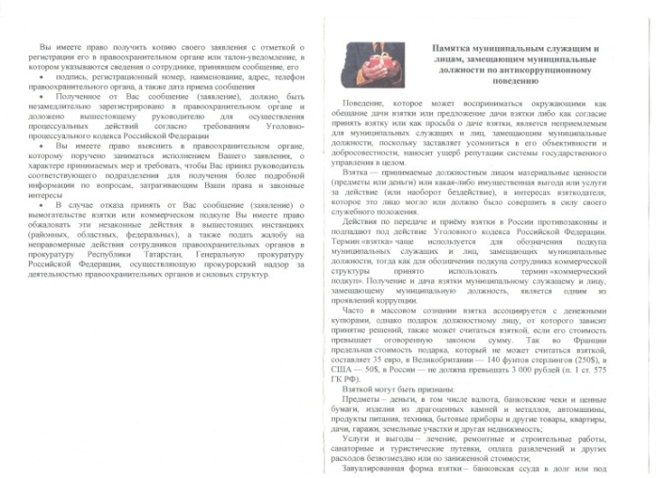

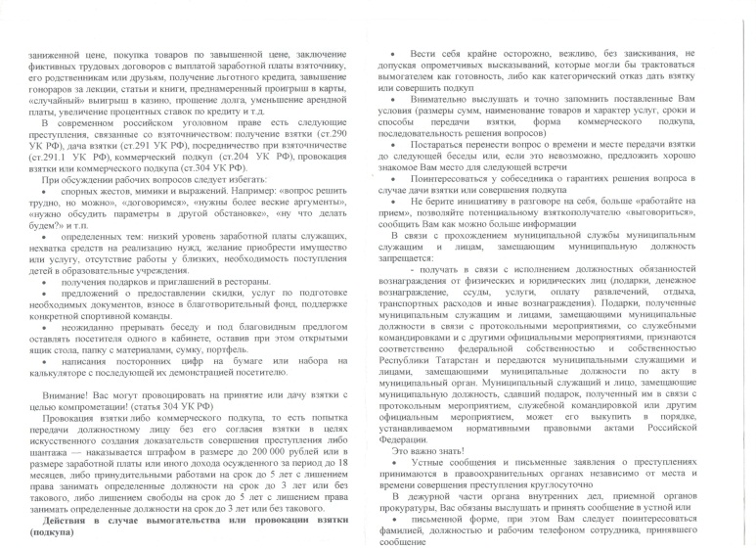
Памятка муниципальным служащим и лицам, замещающим муниципальные должности по антикоррупционному поведению.

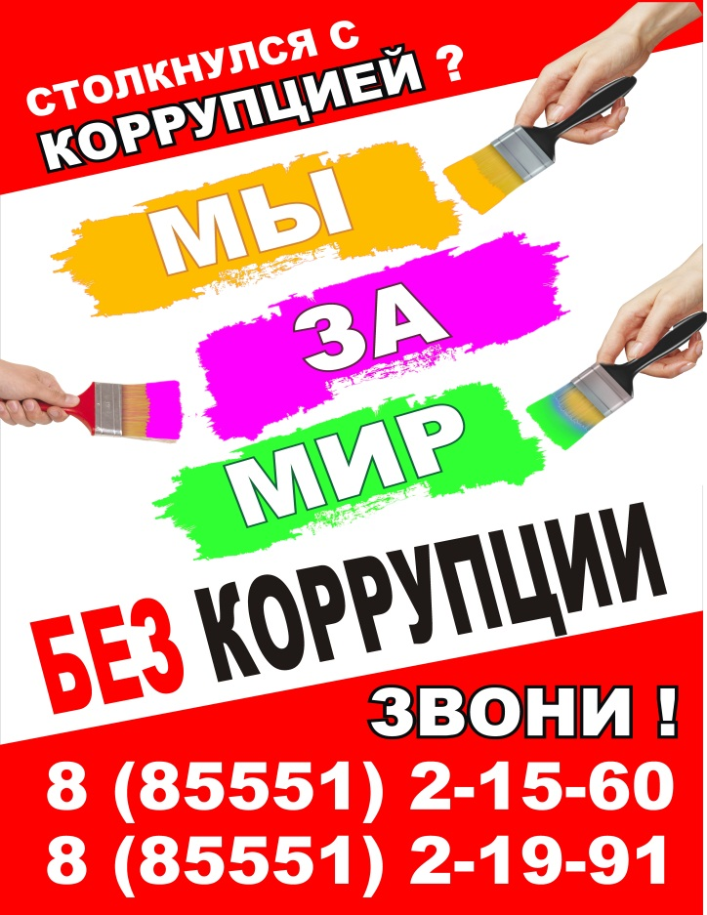

Евро щит «Мы за мир без коррупции»

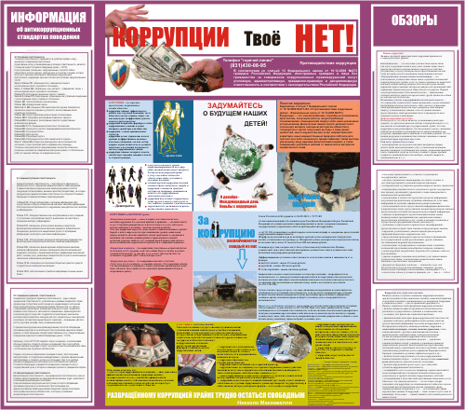

Стенд «Коррупция: правовая помощь и защита», оформленный в детском саду
Солнышко» с.Кичкетан Агрызского района РТ
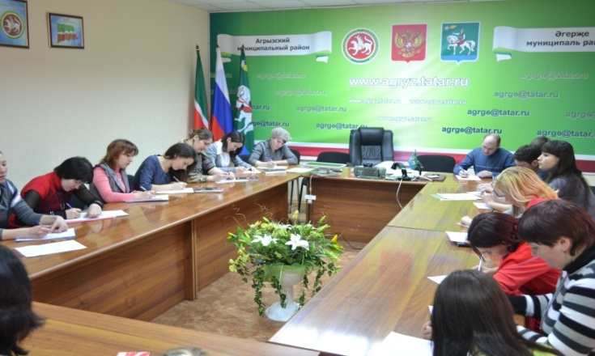

Круглый стол на тему «Методы борьбы с бытовой коррупцией» с активной молодежью
села Агрызского муниципального района (3 декабря 2013 года)

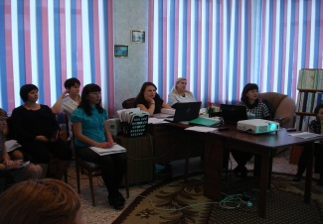

Информационно-просветительская встреча сотрудников детского сада на тему: «Нет коррупции!» (2 декабря 2013 года).

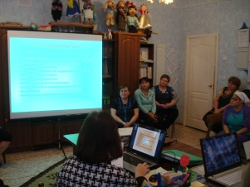

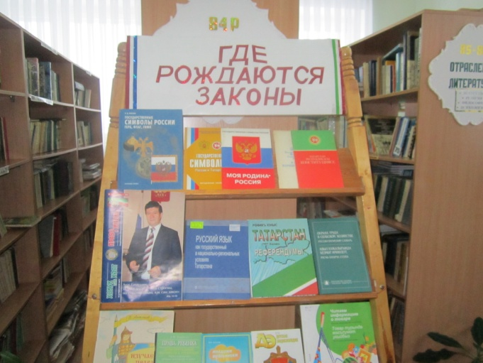

Книжная выставка «Где рождаются законы».

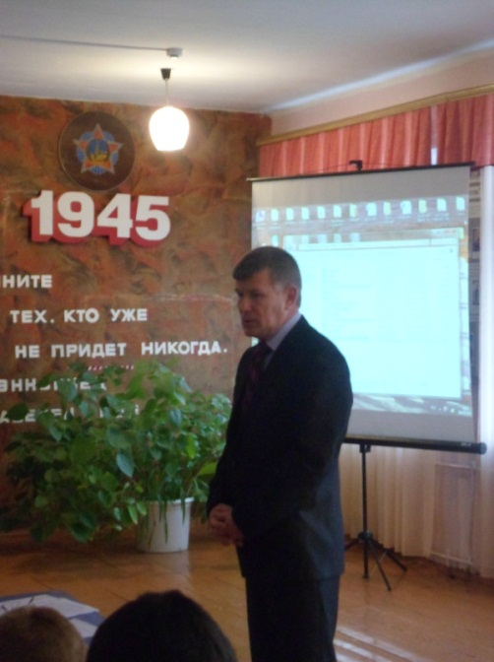
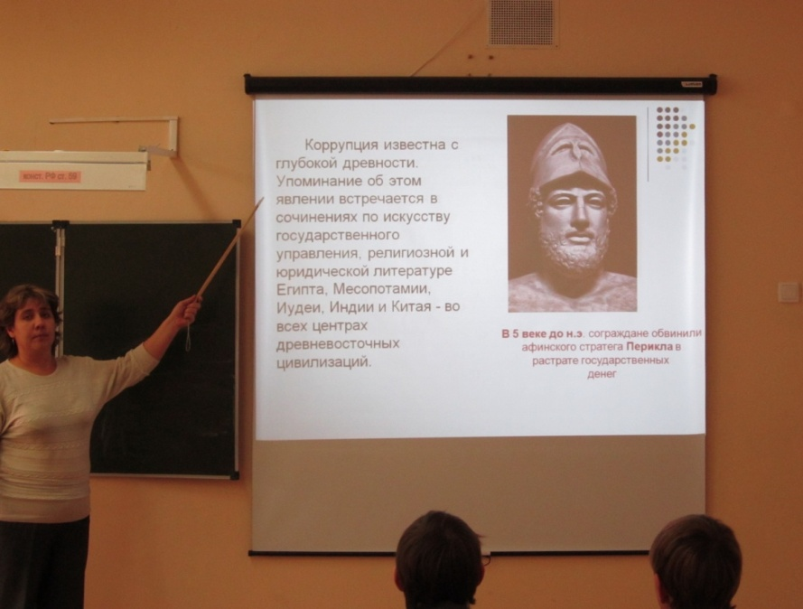

Классные часы «Жизнь дана на
добрые дела», «Что такое хорошо и что
такое плохо», «Если честный ты»

Круглый стол на тему «Общество
и коррупция в России» с участием Главы поселения

